婚纱在线租赁系统

用户需求说明书

文件状态：  [ ] 草稿  [ ] 正式发布  [√] 正在修改 | 文件标识：
文件状态：  [ ] 草稿  [ ] 正式发布  [√] 正在修改 | 当前版本： | 1.0
文件状态：  [ ] 草稿  [ ] 正式发布  [√] 正在修改 | 作 者： | 苟培东
文件状态：  [ ] 草稿  [ ] 正式发布  [√] 正在修改 | 完成日期： | 2019-4-10

重庆工程学院
Chongqing Institute of Engineering
版 本 历 史

版本/状态 | 作者 | 参与者 | 起止日期 | 备注
1.0 | 苟培东 |  | 2019/3/05-2019/4/10

目录
0. 文档介绍 5
0.1 文档目的 5
0.2 文档范围 5
0.3 读者对象 5
0.4 参考文档 5
0.5 术语与缩写解释 5
1. 产品介绍 6
2. 产品面向的用户群体 6
3. 产品应当遵循的标准或规范 6
4. 产品的功能性需求 7
4.1 产品业务流 7
4.2 功能性需求分类 7
5. 产品的非功能性需求 8
5.1 用户界面需求 8
5.2 软硬件环境需求 8
5.3 产品质量需求 8
6. 其他需求 9

0. 文档介绍

0.1 文档目的
（1）为开发小组成员、客户之间提供共同的协议而创立基础，描述用户软件的宏观需求。
（2）根据客户要求，准确描述功能性和非功能性需求，给产品的需求规格说明书提供基础。
（3）本说明书的预期读者为开发小组成员及甲方负责人。本说明能让甲方代表更好地了解本系统，减少彼此之间交流的困难和开发中因为需求不明确而产生的不必要的麻烦。

0.2 文档范围
婚纱在线租赁系统的婚纱信息管理，订单信息管理，用户信息管理等模块的整个过程描述。

0.3 读者对象
软件工程专业学生。

0.4 参考文档
无

0.5 术语与缩写解释
缩写、术语 | 解 释
Wdr | 婚纱在线租赁系统

1. 产品介绍
随着生活水平的提高，越来越多的新人喜欢在婚礼上穿上不同类型、不同风格的婚纱，但是大部分新人认为婚纱只在婚礼上穿过之后就无用了，若买婚纱会太过于浪费，于是许多新人选择婚纱租赁。婚纱礼服租赁店每天都会产生大量的客户信息，每天都要调用这些信息并且对这些信息进行相应的处理。如果利用传统方法用纸张记录，可想而知是一件多么大且繁琐的的工作，而且还经常出错，不能很好的进行管理。利用计算机对信息进行管理和处理有着独特的优势，既保证了信息的准确，又提高了工作效率。针对婚纱礼服租赁的业务特点，决定了使用计算机软件管理系统进行操作是一个趋势。按照学校毕业设计管理的要求完成本选题项目对应的毕业设计报告。

2. 产品面向的用户群体
本系统主要管理员和婚纱租赁用户
（1）管理员：基本信息管理，系统管理等。
（2）用户：客户婚纱租赁，婚纱归还，订单查询，婚纱分类查询。

3. 产品应当遵循的标准或规范
（1）专业编号遵循国家统计规范
（2）数据库的设计遵循本项目要求的统一设计规范。

4. 产品的功能性需求

4.1 产品业务流
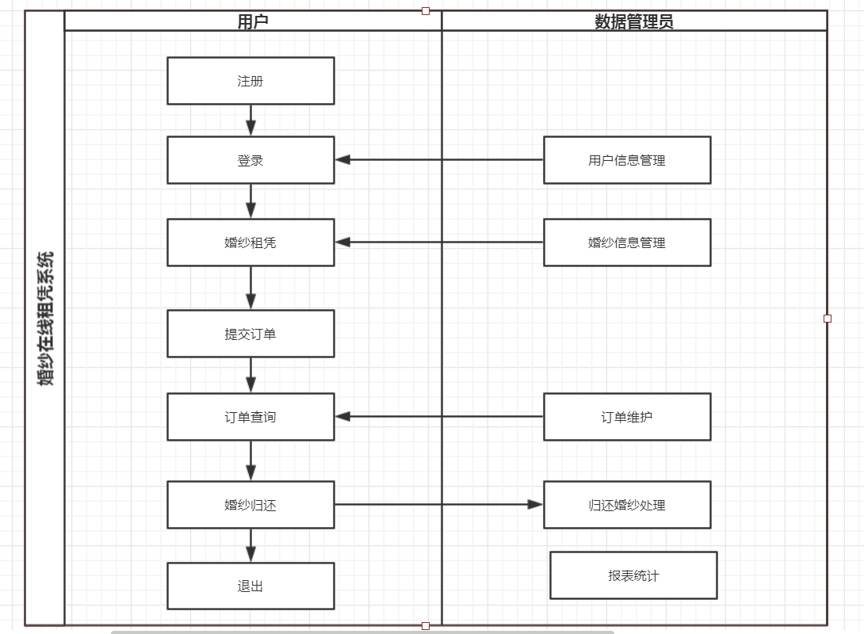

4.2 功能性需求
编号 | 模块 | 内容 | 操作 | 备注
1 | 用户信息管理 | 用户编号、用户名称、用户其他基本信息 | 添加、删除、修改、查询
2 | 婚纱信息管理 | 婚纱编号、婚纱名称、婚纱其他基本信息 | 添加、删除、修改、查询
3 | 订单维护 | 订单编号、订单名称、订单其他基本信息 | 添加、删除、修改、查询
4 | 修改密码 | 登录系统密码 | 修改
编号 | 模块 | 内容 | 操作 | 备注
1 | 注册 | 用户编号、用户名称、用户其他基本信息 | 注册账号
2 | 爆款推荐 | 查看销量最多的婚纱 | 查询婚纱
3 | 分类查看婚纱 | 对婚纱进行分类查看 | 查询婚纱
4 | 婚纱租赁 | 用户进行婚纱租赁 | 增加订单
5 | 订单查询 | 查看订单信息 | 订单查询
6 | 婚纱归还 | 用户提交归还婚纱申请 | 修改订单信息

5. 产品的非功能性需求

5.1 用户界面需求
需求名称 | 详细要求
整体风格 | 以蓝色为主色调
兼容性 | 能在主流浏览器（火狐、谷歌、IE8+、360浏览器）上运行
… | …

5.2 软硬件环境需求
需求名称 | 详细要求
开发语言 | Java或.NET
运行环境 | Jdk1.6+或.NET Framework 3.5以上
数据库 | Mysql5.0或者SqlServer 2005以上
操作系统 | Windows Server2008

5.3 产品质量需求
主要质量属性 | 详细要求
正确性 | 无数据计算错误，无流程错误
健壮性 | 程序出错后，系统能正常捕获异常，不会导致程序终止运行
可靠性 | 系统支持7*24无间断运行，不会因系统功能的复杂运算而导致系统崩溃
性能、效率 | 数据请求在0.2S内返回
易用性 | 功能使用，操作简单，避免繁琐的逻辑设定
清晰性 | 功能结果及名称清晰，避免用户误解
安全性 | 用户必须成功登陆后，根据权限才可使用对应的功能
可扩展性 | 提供良好的系统接口，支持后续功能的开发扩展
兼容性 | 兼容主流浏览器（火狐、谷歌、IE8+、360浏览器）
可移植性 | 能较好部署到其他版本的Windows操作系统上
。。。。。。

6. 其他需求
无

